2 klase mogu da dodelim jednom html tagu, poenta je samo da stavim razmak izmedju naziva klasa. Ako jedna od klasa ima dve reci, stavljam donju crtu umesto razmaka:

<p class="klasa bela_pozadina">

.klasa {

    color: orange;

}

.bela_pozadina {

    background-color: white;

}

CSS HOVER SVOJSTVA

#para {

    background-color: yellow;

    color: brown;

}  /* ovo je samo paragraf u kome se nalazi linkovana rec*/

#para a:link {

    color: orange;

}

#para a:visited {

    color: red;

}

#para a:hover {

    color: green;

    background-color: white;

}

div p a:active{

    color: yellow;

}

/* !!!!!!! PRIORITET SELEKTORA: element < klasa < id < inline < !important   !!!!! */

/* INLINE NE PRAKTIKOVATI */

BUTTON pravljenje I stilizovanje buttona:

<div>

                <input type="Submit" name="pay" id="pay" value="Pay now">

             </div>

#pay {

    background-color: lightgreen;

    height: 30px;

    width: 100px;

    box-shadow: 0 0 10px rgba(0, 0, 0, 0.5);

    border: none;

}



CHECKBOX I TEKST PO SREDINI POZICIONIRAN:

  <div>

                <p> <input type="checkbox" name="check" id="check" value="check" checked>  Save my card for future purchases</p>

             </div>

#check {

    vertical-align: middle;

}



BORDERS I MARGINS

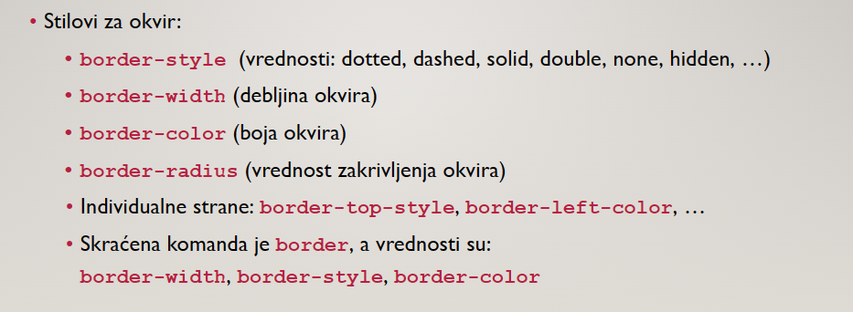

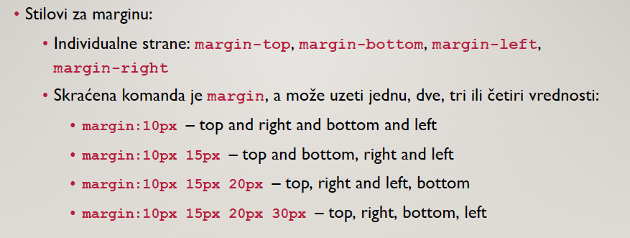

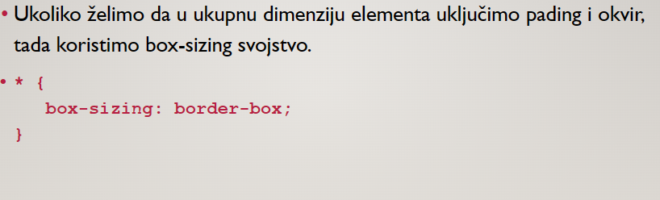

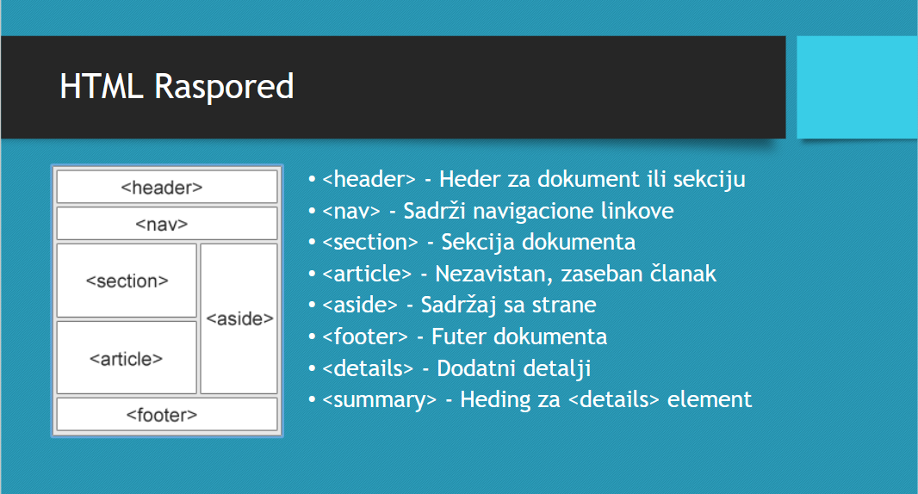

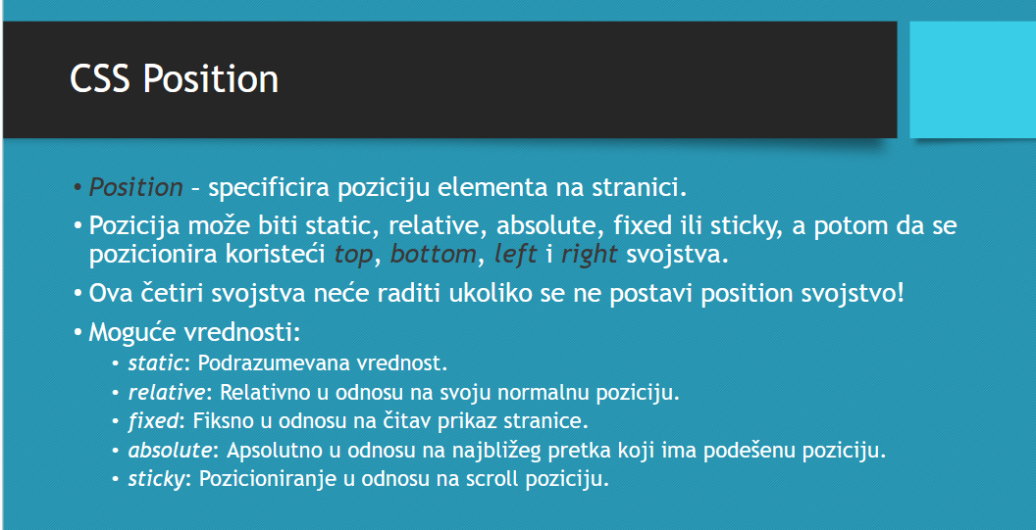

POZICIONIRANJE I CENTRIRANJE TEXTA U OKVIRU DIV TAGA:

header{

    background-image:url(slika.jpg);

    width: 500px;

    height: 500px;

    position: relative;

}

div {

position: absolute;

top: 50%;

left: 50%;

transform: translate(-50%, -50%); /*translate sa vrednostima -50 zaparvo vrati tekst gore i levo za po 50% ali 50% od visine i sirine div taga*/

KOD SA KOJIM PRAVIM MENU DA BUDE FIKSIRAN ZA GORNJU IVICU, I GDE MOGU DA HOVERUJEM CELO POLJE PADAJUCEG MENIJA, NE SAMO TEKST:

/* Horizontalni meni */

.topbar {

    position: fixed;

    top: 0;

    left: 0;

    right: 0;

    z-index: 1;

}

.topbar ul {

    overflow: hidden;

    list-style: none;

}

.topbar ul li {

    float: left;

    width: 25%;

    border: 1px solid red;

    text-align: center;

    background-color: brown;

}

.topbar ul li a {

    color: white;

    text-decoration: none;

    padding: 10px 0;

    display: block;

    font-size: 18px;

}

.topbar ul li a:hover {

    background-color: chocolate;

}

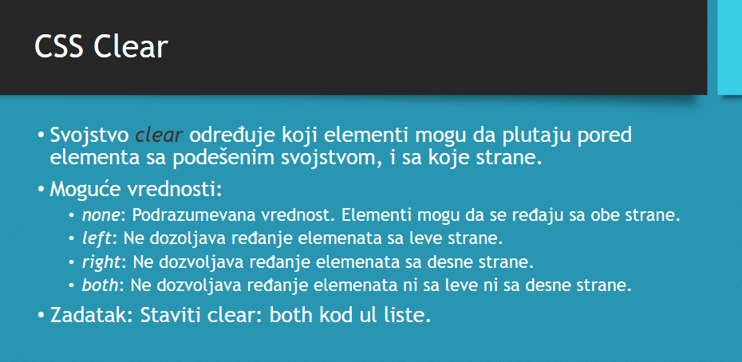

RESPONSIVE !!!!!!!!!!!!!!!!!!!!!

Da bi dva taga bila jedan pored drugog moraju da budu u okviru istog div taga!!!!!!!!!!!!! Bar preko col- pravila:

 <div class="row">

        <nav class="col-3">

            <ul>

                <li><a href="#">Biljke</a></li>

                <li><a href="#">Životinje</a></li>

                <li><a href="#">Pejzaži</a></li>

            </ul>

        </nav>

            <aside class="col-9">

                Lorem ipsum dolor sit, amet consectetur adipisicing elit. Veniam vel totam vero magnam veritatis reprehenderit voluptatem, voluptas sunt impedit, autem quasi reiciendis animi error tempora quisquam corporis, officia libero dolorem.

                Odit incidunt unde perspiciatis atque facere iusto obcaecati voluptate quia doloremque mollitia quisquam voluptatum, veniam, hic ipsa repudiandae voluptatibus tempore, vitae ad eum quos? Dolor necessitatibus ipsa placeat corporis eius!

            </aside>

    </div>

RESPONSIVE

* {

    margin: 0px;

    padding: 0px;

    box-sizing: border-box;

}

.row {

    overflow: hidden;

}

/* Za desktop uredjaje */

@media only screen and (min-width:1000px) {

    [class*="col-"] {

        float: left;

        width: 100%;

    }

    .col-1 {

        width: 8.33%;

    }

    .col-2 {

        width: 16.66%;

    }

    .col-3 {

        width: 25%;

    }

    .col-4 {

        width: 33.33%;

    }

    .col-5 {

        width: 41.66%;

    }

    .col-6 {

        width: 50%;

    }

    .col-7 {

        width: 58.33%

    }

    .col-8 {

        width: 66.66%;

    }

    .col-9 {

        width: 75%;

    }

    .col-10 {

        width: 83.33%;

    }

    .col-11 {

        width: 91.66%;

    }

    .col-12 {

        width: 100%;

    }

}

header {

    background-color: bisque;

    height: 40px;

    text-align: center;

    padding: 10px;

    font-size: 20px;

}

nav ul li {

    height: 30px;

    background-color: aqua;

    text-align: center;

    }

nav ul li a {

    padding: 5px 0px;

    text-decoration: none;

    display: block;

}

nav ul li a:link {

    color: orange;

}

nav ul li a:visited{

    color: orange;

}

nav ul li a:hover{

    background-color: blue;

}

section {

    text-align: justify;

    padding: 20px;

}

footer {

    height: 40px;

    position: fixed;

    bottom: 0px;

    background-color: bisque;

    text-align: center;

    font-size: 20px;

    padding: 10px;

}